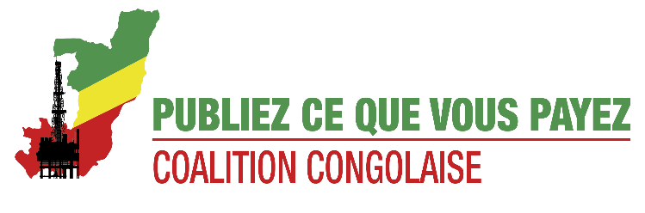
Pointe Noire, le 24 avril 2024

COMMUNIQUE DE PRESSE

Investissements publics dans le secteur de la santé, exercices budgétaires 2020, 2021, 2022.

Dépenses engagées ne correspondant pas aux réalisations : « Plus de 160 000 000 000 F CFA ordonnancés, pour très peu de résultats »

La Campagne Publiez Ce Que Vous Payez (PCQVP) du Congo-Brazzaville exprime son ressenti au sujet de l’écart constaté entre les investissements sanitaires prévus dans les budgets 2020, 2021 et 2022 et la situation de terrain caractérisée par un pourcentage d’exécution physique quasiment nul et une très faible application de la gratuité de la césarienne et du traitement du paludisme de la femme enceinte révélant ainsi une offre sanitaire qui, plutôt que de s’améliorer au gré de ces engagements financiers, reste paradoxalement insuffisante et insatisfaisante.

Ce constat est le résultat de la huitième campagne menée par Publiez Ce Que Vous Payez (PCQVP) sur les investissements publics dans le domaine de la santé prévus dans les exercices budgétaires des années 2020, 2021 et 2022.

Cette étude révèle que seulement « 2 % des projets prévus ont été jugés exécutés, contre 54 % non exécutés. Les projets en cours d’exécution ont une proportion similaire aux projets exécutés (2 %). Cependant l’information n’a pas été rendue disponible pour 34 % de projets et 5 % de projets sont méconnus des responsables des structures sanitaires », révèle le résumé exécutif du rapport réalisé après l’étude.

Paludisme, césarienne et GEU : désillusion de la gratuité ?

Par ailleurs, un sondage a été réalisé afin de mesurer l’impact du décret 2008-128 du 23 juin 2008 rendant gratuit le traitement contre le paludisme de la femme enceinte. Un sondage similaire a été effectué sur le décret 2011-493 du 29 juillet 2011 relatif à la prise en charge de l’opération de la césarienne, la grossesse extra-utérine (GEU) et des soins d’urgence du nouveau-né.

« Il ressort de l’étude que la pratique de la gratuité est très faible au Congo. Les données collectées montrent que 17% de femmes enceintes déclarent avoir bénéficié de la gratuité du traitement contre le paludisme simple et 6 % de femmes ont été bénéficiaires de la césarienne gratuite », souligne l’étude.

Ce tableau fort sombre est malheureusement en inadéquation avec la priorité qui est accordée au secteur de la santé ces trois dernières années, pointant ainsi à la première place en 2020 en raison de la covid-19 avant de reculer à la deuxième place en 2021 et 2022 contre la troisième place en 2019.

Recommandations de PCQVP

Un paradoxe qui apparaît dans les sept derniers rapports y compris celui sur le coronavirus, publiés par PCQVP depuis 2014. Mais une situation difficile à expliquer d’autant plus que le ministère de la santé n’a pas daigné répondre aux sollicitations de PCQVP, malgré le protocole d’accord de collaboration signé le 14 janvier 2021 avec la Campagne.

Pour remédier à cela, PCQVP propose au gouvernement de manière générale de :

- Veiller à ce que les informations relatives aux finances publiques soient accessibles et disponibles sur les sites web du ministère des finances et de tous les autres ministères ;
- Mettre en place, des mécanismes simples et bien encadrés pour privilégier l'acquisition des équipements médico-techniques nécessaires à la disponibilisation les produits sanguins par le CNTS.
- Mettre en œuvre les dispositions de la loi N° 10-2017 du 9 mars 2017 portant code relatif à la transparence et à la responsabilité dans la gestion des finances publiques en :
- Assurant la publication de l’information et des documents budgétaires sur le site web des institutions compétentes (Art 63) ;
- Appuyant les initiatives des médias et de la société civile sur la transparence et la responsabilité dans la gestion des finances publiques (Art 67).

Publiez Ce Que Vous Payez- Congo est une plateforme d’organisations de la société civile congolaises engagées depuis 2002 dans le plaidoyer en faveur de la transparence et la gestion responsable et redevable des finances publiques.

Contacts presse :

Christian MOUNZEO, Coordonnateur de Publiez Ce Que Vous Payez Congo
Tél : 06 447 95 76

Brice MACKOSSO, Secrétaire Permanent, Commission Justice et Paix (CJP)
Tél : 05 557 90 81

